Anexo 2

Representação do Mapa de Portugal:

A Pecuária

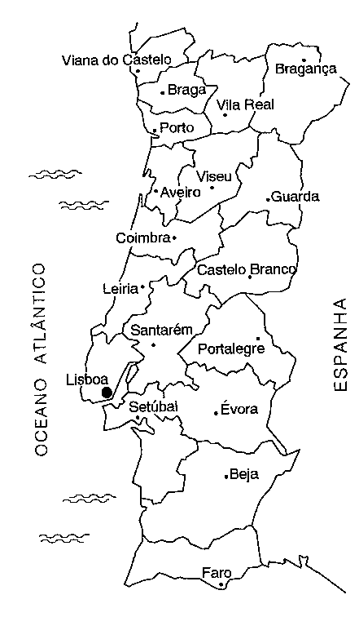
Legenda:

Gado Bovino

Gado Caprino

Gado Ovino

Gado Suíno

Gado Asinino

Gado cavalar

Animais de Capoeira

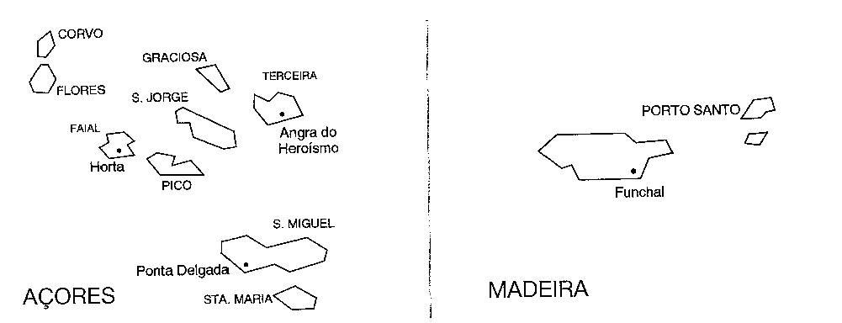

Anexo 3

Escola do 1º Ciclo Quinta da Granja - 4ºA

Nome:______________________________________________________________

Data:_______________________________________________________________

A Pecuária

☺ Assinala no mapa, tendo em conta a legenda, os locais de criação dos diferentes tipos de gado.

Legenda:

Gado Bovino

Gado Caprino

Gado Ovino

Gado Suíno

Gado Asinino

Gado cavalar

Animais de Capoeira

Anexo 1

Escola do 1º Ciclo Quinta da Granja - 4ºA

Nome:______________________________________________________________

Data:_______________________________________________________________

Comércio e Serviços

☺ Completa as lacunas do texto com as palavras, de modo a dar-lhe sentido.

À compra e venda de produtos dá-se o nome de _____________________. É nas __________________ que existe maior concentração da actividade comercial. As pessoas dirigem-se a __________________, ______________________, ______________________ ou ____________________ para se abastecerem dos produtos que necessitam para o dia-a-dia.
Há dois tipos de comércio: o ___________________ ____________________ em que são comercializados produtos entre o nosso país e outros países do mundo; e o __________________ ___________________ em que se comercializam produtos entre as diversas regiões de Portugal.

Para melhorar a nossa qualidade de vida, existem _____________________ muito variados. Temos como exemplos ________________________, ______________________, _______________________, _______________________ ou ________________________.
Estes serviços existem para garantir à sociedade _______________________, _____________________ e _______________________.

☺ Enumera alguns serviços que podes encontrar na região onde vives.
___________________________________________________________________________________________________________________________________________________________________________________________________________________________

